**邻近效应**

　　每个指向型话筒(心形、超心形)都有所谓的邻近效应，当话筒靠近声源时，低音频率响应增加，因此声音更加饱满，从而产生邻近效应。专业歌手经常利用这种效果。若想测试效果，则试着在唱歌时把话筒逐步靠近嘴唇，然后聆听声音的变化。

**心型**：只会拾取面对麦克风的这个方向

在工作室中，使用心型麦克风可以有效的降低环绕声和麦克风反射回来的声音。这一点可以帮助你在不理想的环境中录音，或者减少收录你周围其他音乐的声音。

这种指向得名于它的拾音范围很像是一颗心：在话筒的正前方，其对音频信号的灵敏度非常高；而到了话筒的侧面（90度处），其灵敏度也不错，但是比正前方要低6个分贝；最后，对于来自话筒后方的声音，它则具有非常好的屏蔽作用。而正是由于这种对话筒后方声音的屏蔽作用，心形指向话筒在多重录音环境中，尤其是需要剔除大量室内环境声的情况下，非常有用。除此之外，这种话筒还可以用于现场演出，因为其屏蔽功能能够切断演出过程中产生的回音和环境噪音。在实际中，心形指向话筒也是各类话筒中使用率比较高的一种，但是要记住，像所有的非全向形话筒一样，心形指向话筒也会表现出非常明显的临近效应。

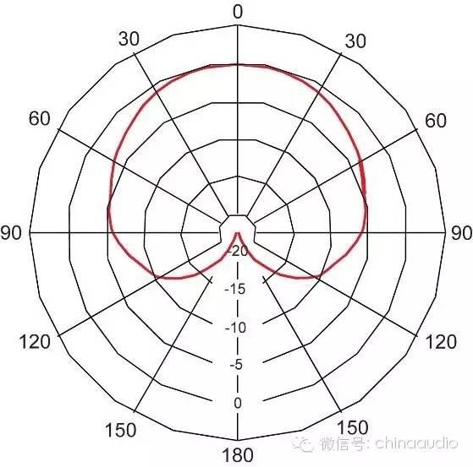

**超心型**麦克风在舞台上它们能够更好的收录主唱的声音，并且阻挡周围乐队的声音。其缺点是也会收录一些麦克风后面的声音，通常在工作室使用，当你需要最大程度上的隔离其他的声音，很少用作录制人声。

**全向型：**收集你周围所有的声音

这种指向类型的话筒，顾名思义，就是对来自话筒周围各个方向的音频信号的灵敏度都是同样高的。这种话筒的最大优点就是不会产生明显的临近效应

全方向的话筒对于来自各个方向的声音具有相同的灵敏度与频响。相对于心型话筒，全指向话筒的所拾取的声场更为宽阔，特别适合录合唱组，环境音效，以及声学乐器，因为它的空间感特别出色，相对于心型话筒来说它的近讲效应比较少，这就有带来一个好处，对音源远近的稍微移动不敏感。全指向还有一个特点就是不需要太多的均衡。这些早期的理论数据，然而全指向话筒拾取360度音源的音源的时候不可能达到完全的相等，实际情况也就是话筒头的后方还是一定会有那么一点的凹陷状态，而且频率响应也不会很一样的。随着振膜的增大，这一点就更加突出。

